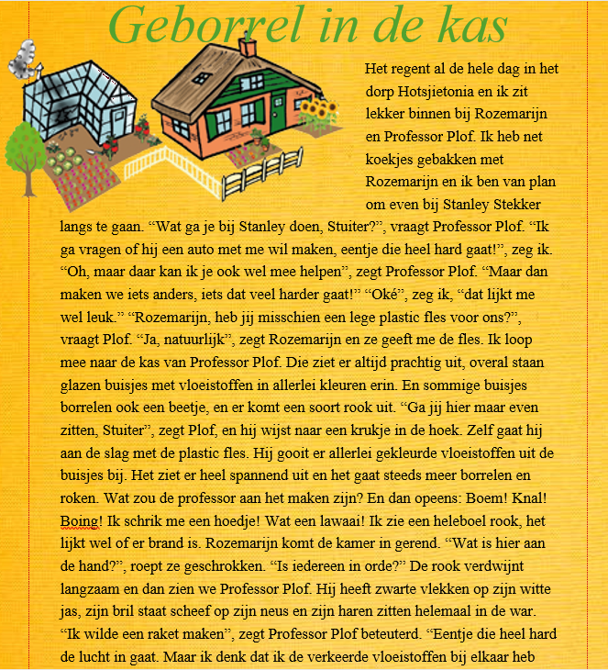
Professor Plof
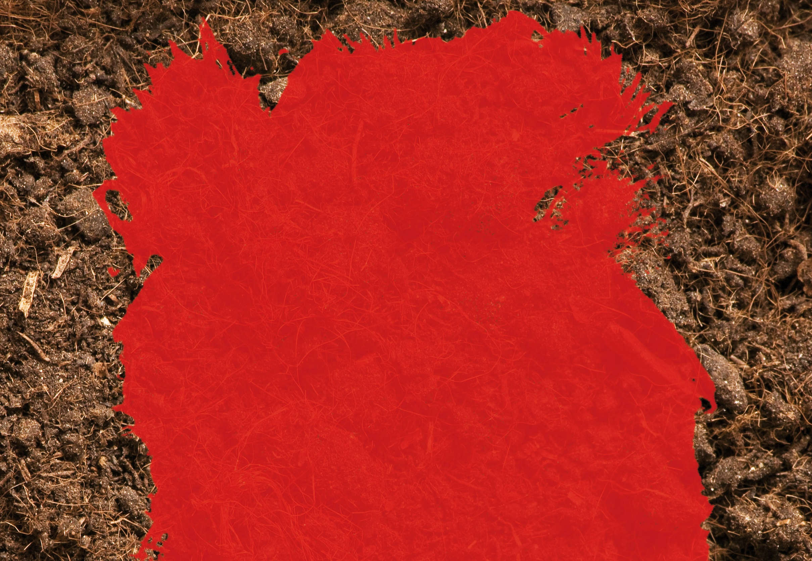

opdracht 1
laat iemand het verhaal over professor plof voorlezen. als je zelf kan lezen, mag je het natuurlijk ook zelf (voor) lezen.

opdracht 2
rozemarijn en stuiter hebben koekjes gebakken. wil je net zulke lekkere koekjes bakken als rozemarijn dat doet? hieronder staat haar geheime recept, wat ze speciaal voor jullie voor deze ene keer wil delen. als jullie het maar niet doorvertellen!!!!
rozemarijns koekjes
wat heb je nodig (ingrediënten):
150 gram Bloem
75 gram witte basterdsuiker
125 gram boter
1 zakje vanille suiker of 1 eetlepel gestampte muisjes
1 ei-dooier
hoe maak je het?
kneed alle ingrediënten door elkaar tot het 1 grote bal is. leg deze bal 30 minuten in vershoudfolie in de koelkast.
rol het deeg uit tot ongeveer ½ cm dik en steek er met vormpjes koekjes uit.
leg de koekjes op een bakplaat, ze worden tijdens het bakken iets groter, dus zorg dat ze niet te dicht tegen elkaar liggen.
verwarm de oven voor op 180 graden (vraag even iemand om je te helpen!) en bak als de oven warm is de koekjes zo’n 15 minuten.
laat ze afkoelen voor je ze opeet! Als je het leuk vindt kan je de koekjes nog versieren met glazuurstiften of andere versiersels.

opdracht 3
maak zelf een auto, net als stuiter en stanley willen doen. dat kan met lego, met duplo, je kan knutselen met papier, je kan een auto kleien, of misschien kan je zelf nog een andere manier bedenken om een auto te knutselen!
als hij echt kan rijden is het natuurlijk superleuk om opdracht 4 met je zelf gemaakte auto te doen!

opdracht 4
stuiter wil samen met stanley een hele snelle auto maken. jij gaat een autorace houden. teken met stoepkrijt een startlijn op de straat of in de tuin. pak een autootje (als je die hebt, anders kan een bal ook). je probeert je auto zo ver mogelijk te laten rijden vanaf de startlijn. maar je mag zelf niet over de lijn komen! welke auto gaat het verst en dus het hardst?
als je dit samen doet kan je er ook en wedstrijdje van maken, wie kan zijn auto het hardst laten rijden? (als de auto over de kop slaat telt het niet! )

opdracht 5
professor plof wil graag een raket maken. dat kan jij natuurlijk beter! Kleur de raket die je helemaal onderaan vind en knip hem uit. plak hem op een WC-rolletje en klaar is je raket!

opdracht 6 – proefje doen
let op: vraag je papa/mama/opa/oma/tante/oom om je even te helpen!

in de kas van professor plof ziet het na een proefje gelijk zwart van de rook. maar je kan ook thuis een proefje doen. maak je geen zorgen en ontploft niet, het schuimt alleen maar!

wat heb je nodig?
2 glazen + azijn + bakpoeder + afwasmiddel

wat moet je doen?
- doe in het ene glas een klein beetje afwasmiddel
- doe azijn bij het afwasmiddel zodat het glas halfvol is
- doe in het andere glas een zakje bakpoeder.
- giet nu het azijn met afwasmiddel bij het bakpoeder
zie je wat er gebeurd?

opdracht 7
in de kas van professor plof staat altijd van alles!
het is soms best even zoeken voor je gevonden hebt wat je nodig hebt.
je kan professor plof helpen door zijn spullen te zoeken.
Kijk maar eens onder het plaatje van de raket daar vind je wat professor plof kwijt is.
onder het vierkant zie je hoeveel van alles hij niet kan vinden.
ga op zoek naar alle voorwerpen en kleur ze in.
natuurlijk kleur je dezelfde voorwerpen in dezelfde kleur.

